論戰國楚系文字中“緐”字之省体
（首發）

魏宜輝
南京大學中文系
郭店楚簡《語叢一》簡34-35簡文云：[1]
豊（禮）妻（齊）樂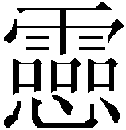（靈）則戚，樂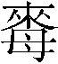豊（禮）（靈）則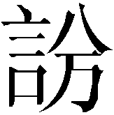。
其中隸作“”的字原形作：[2]
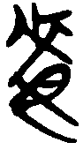
黃德寬、徐在國先生据包山简中“緐”字作“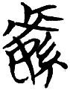”形，将此字釋作“每”[3]。袁國華先生亦将“”字釋為“每”，引述《說文》緐“從糸每聲”，讀作“緐”。 緐，或作繁，訓多、盛[4]。陳偉先生對這兩句簡文的討論非常詳細。他也將“”字釋讀作“繁”。他首先指出上句中的“妻”应為“弁”字，在簡文中讀作“繁”，并考释了“”、“戚”、“”诸字，认为它们在简文中应读作“零”、“蹙”、“謾”。“從辭例上看，上句說‘禮繁樂零則蹙’，下句說‘樂繁禮零則謾’，彼此只是調換了‘禮’、‘樂’的位置，而針對二者的說明文字並沒有變化。”他針對袁文，指出“上古音中‘繁’屬元部並紐，‘每’屬之部明紐，只具有旁紐的關係。《說文》段注本‘緐’字條作：‘從糸每。’段注云：各本下有‘聲’字，非也。今刪。每者，艸盛上出，故從糸每會意。”他以為“”字並非為“每”，而是一個從“弁”聲的字。他指出，侯馬盟書中的“弁”字有一種簡化的寫法，形體與“來”形近似。因而，“”字可能是從弁從女，屬於“繁”字的另一種寫法[5]。
首先，我認為袁、陳先生將“”字釋读作“緐”或“繁”，這種解釋於文義是非常恰切的，特別是陳偉先生從辭例上的分析是很有說服力的。學者們將“”字與“緐”或“繁”聯繫在一起的思路是可取的，但他們的說法各自面臨形、音兩方面的問題。
袁先生將“”字釋為“每”，引述《說文》緐“從糸每聲”，讀作“緐”。陳先生已指出，“每”、“ 緐（繁）”二者聲紐雖近，但韻部一為之部、一為元部，相去較遠，應無相通的可能。段玉裁早已注意到這個問題，指出《說文》“緐，從糸、每聲”誤，當去“聲”。雖然其說“每者，艸盛上出”不可信，但認為“緐”為會意字顯然是有道理的。
陳先生認為“”字所從“來”形為“弁”的一種特殊寫法，即這個字是一個從“弁”聲的字。值得注意的是，陳先生所援引侯馬盟書“弁”的字例“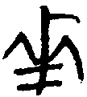”[6]，是盟書文字中一種特殊的省體，顯然並不是一種具有普遍性的形體演變現象，而且二者之間仍有明顯的不同之處。因此，認為“”字上部從“弁”也並不能讓人完全信服。
我們先從“緐”字的構形及字形演變情況入手分析。《說文》：“緐，馬髦飾也。從糸、每聲。”段注：“（從糸、每聲）各本下有‘聲’字，非也。今刪。每者，艸盛上出，故從糸每會意。”段注認為“緐”字“從糸每會意”不誤，但以為“每者，艸盛上出”則不可信。甲骨文中“每”字或從女、或從母，其上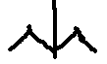或象笄飾形[7]。“每”字象婦女頭上佩笄飾形，“糸”表示織物，“緐”字從糸從每，其本義當表示妝飾之義。《說文》解釋“緐”為“馬髦飾”，這應該是一個後起的引申義。
西周甲骨文 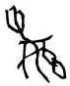 周公廟甲骨[8]
西周金文 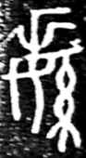 戎生編鐘（《近》27-34）
春秋金文 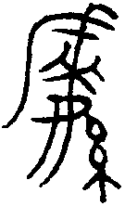 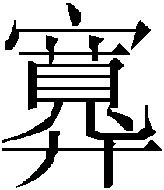兒鼎（《集成》5·2722）
戰國楚系文字 包山90
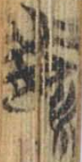 上博（二）·容成氏19
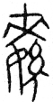 鄂君啟車節（《集成》18·12110B）
从上举诸例可以看出，戰國楚系文字中的“緐”字上部所從的“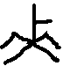”形就是從 或形演變來的。黃德寬、徐在國先生據包山簡中“緐”字作“”形，將“”字釋作“每”，但根據上文的討論我們發現獨立成字的“”不再表示“每”，而是表示“緐”。 這樣看來，這個“”字應是“緐”字的一種簡體。
一個由兩個偏旁組成的會意字，經省簡後僅剩一個偏旁，而這個由偏旁獨立後形成的新字仍能代表原先的會意字、表示原先的會意字所表示的詞。這種情況似乎很矛盾，因為這樣必然會帶來一個問題，即：由偏旁獨立形成的新獨體字，必然會與偏旁本字產生混淆，造成同形字。這樣看來，“緐”省簡後形成的“”與“每”字在理論上構成了同形字關係，但我們發現實際上並未出現同形相混的情況。
值得注意的是，秦系文字中從“每”得聲的形聲字，在战国楚系文字中“每”旁均由“母”字來承擔。例如：“海”寫作“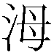”（《郭店楚簡·老子甲》简2）、“畮”寫作“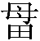”（《上博楚簡（二）·子羔》简8）、“悔”寫作“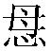”（《上博楚簡（三）·周易》简14）、“晦”寫作“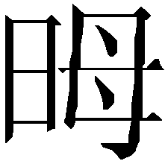”（《上博楚简（五）·鬼神之明/融师有成氏》简8）。此外在楚簡中用作“敏”的“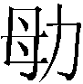”字（《上博楚簡（三）·彭祖》简8）、用作“悔”的“呣”字（《上博楚简（三）·周易》简47）、用作“谋”的“”字（《郭店楚简·缁衣》简22），也都是写作从“母”。这种现象表明在战国楚系文字中“每”和“（緐省）”是截然分开的。
剛剛公布的《上博楚簡（七）·吳命》篇簡8中出現“先王姑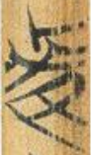大之邑”一語，我們上文中討論的“緐省”字再現。曹錦炎先生將“”隸作“每”，讀作“緐”。他認為：“姑緐”也就是吳王諸樊（“緐”、“樊”音同異寫）。按吳國兵器銘文，諸樊之名全稱作“姑癹反”，“姑癹”為氏，“反”為名。此處作“姑每”乃是省四字名為二字之故[9]。結合文義看，曹先生將“姑”釋作“姑緐”是很有道理的。這也為我們前面的推論又增加了一條證據。
如果這一推論不誤，過去的一些相關問題就需要重新加以考慮。
《上博楚簡（六）·用曰》簡12中“既出於口，則弗可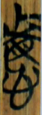，若矢之置於弦”，“”字整理者释作“悔”[10]。此字上部明显从“緐省”，而非从“母”。结合文义和读音来看，“”字很可能读作“反”。
《上博楚簡（七）·凡物流形（甲本）》簡15中“坐而思之，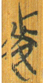於千里；起而用之，陳於四海”[11]，“”字整理者釋作“每”，讀作“謀”[12]。我推測這裏的“”應讀為“播”，傳布、傳揚之意。《國語·晉語三》：“夫人美於中，必播於外。” 韋昭注：“播，布也。”
《上博楚簡（二）·子羔》簡4中“吾聞夫舜其幼也，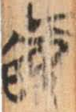以好寺其言……”，
“”字整理者釋作“每”[13]，諸家多認為應讀作“敏”。現在看來也應從“緐”字的角度對這句簡文重新加以探討。

注釋：
[1] 荊門市博物館：《郭店楚墓竹簡》，第194頁，文物出版社，1998年。
[2] 荊門市博物館：《郭店楚墓竹簡》，，第79頁，文物出版社，1998年。
[3] 黃德寬、徐在國：《郭店楚簡文字考釋》第28條，吉林大學古籍整理研究所編： 《吉 林大學古籍整理研究所建所十五周年紀念文集》，第107頁，吉林大學出版社，1998年。
[4] 袁國華：《郭店楚簡文字考釋十一則》第11條，《中國文字》新二十四期，第145-146 頁，藝文印書館，1998年。
[5]陳偉：《郭店竹書別釋》，第211-213頁，湖北教育出版社，2003年。
[6]李家浩：《釋“弁”》， 《古文字研究》第一輯，第391頁，中華書局，1979年。
[7]《甲骨文字詁林》“每”字條姚孝遂先生按語。於省吾主編：《甲骨文字詁林》，第460頁，中華書局，1996年。
[8]此字見於周公廟甲骨文（2號蔔甲（C10④：2）），摹本為2005年董珊先生在周公廟考古隊校定，由董紅衛先生協助完成。刊於周原考古隊：《2003年陝西岐山周公廟遺址調查報告》，《古代文明》第五卷，第179頁，文物出版社，2006年。
[9] 馬承源主編：《上海博物館藏戰國楚竹書（七）》，第323頁，上海古籍出版社，2008年。
[10]馬承源主編：《上海博物館藏戰國楚竹書（六）》，第298-299頁，上海古籍出版社，2007年。
[11]此句的釋文依從復旦大學出土文獻與古文字研究中心研究生讀書會之說。復旦大學出 土文獻與古文字研究中心研究生讀書會：《〈上博（七）·凡物流形〉重編釋文》，“複旦大學出土文獻與古文字研究中心”網站（http://www.guwenzi.com/SrcShow.asp?Src_ID=581），2008年12月31日。
[12]馬承源主編：《上海博物館藏戰國楚竹書（七）》，第251-252頁，上海古籍出版社，2008年。
[13]馬承源主編：《上海博物館藏戰國楚竹書（二）》，第187頁，上海古籍出版社，2002年。句中“以”後一字從郭永秉先生之說，作“好”。郭永秉：《說〈子羔〉簡4的“敏以好詩”》，復旦大學出土文獻與古文字研究中心編：《出土文獻與古文字研究》第一輯，第326-330頁，復旦大學出版社，2006年。

本文收稿日期為2009年1月1日
本文發佈日期為2009年1月1日

